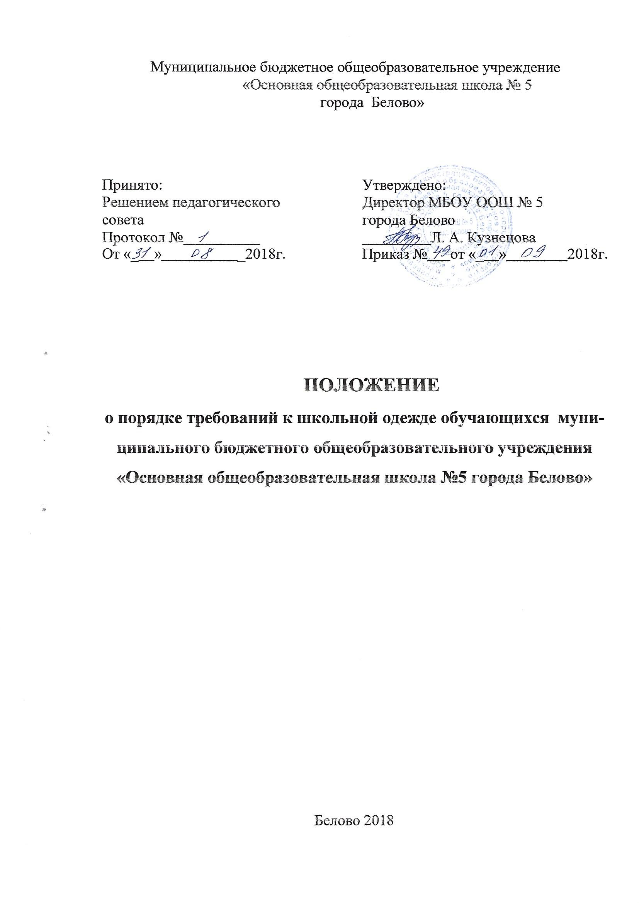

Общие положения
1.1. Настоящее Положение о порядке требований к школьной одежде обучающихся МБОУ ООШ №5 г.Белово (далее Положение) составлено в соответствии с:
- Федеральным законом от 29.12.2012г. N 273-ФЗ «Об образовании в Российской Федерации» (п.18, ст.28, гл.3),
- Письмом Минобрнауки России от 28.03.2013г. №ДЛ-65/08 «Об установлении требований к одежде обучающихся»,
- Письмом Роспотребнадзора от 09.11.2012г. №01/12662-12-23 «О совершенствовании федерального государственного санитарно- эпидемиологического надзора за пребыванием детей в образовательных учреждениях»,
- Постановлением Коллегии Администрации Кемеровской области от 19.09.2013г. №391 «Об утверждении Основных требований к одежде обучающихся образовательных организаций, находящихся на территории Кемеровской области»,
- СанПиН 2.4.7./1.1.1286-03 «Гигиенические требования к одежде для детей, подростков и взрослых», утвержденные постановлением Главного государственного санитарного врача Российской Федерации от 17.04.2003г. № 51«О введении в действие санитарно-эпидемиологических правил и нормативов СанПиН 2.4.7./1.1.1286-03»,
- Решением общешкольного родительского комитета от 05.09.2014г. Протокол №1.
1.2. Настоящее Положение вводится с целью:
- обеспечения обучающихся удобной и эстетичной одеждой в повседневной школьной жизни,
- устранения признаков социального, имущественного и религиозного различия между обучающимися,
- предупреждения возникновения у обучающихся психологического дискомфорта перед сверстниками,
- укрепления общего имиджа образовательной организации, формирования школьной идентичности.
1.3. Настоящие Положение является обязательным для обучающихся по образовательным программам начального общего, основного общего образования (далее обучающиеся).
1.4. Основные требования направлены на устранение признаков социального и религиозного различия между обучающимися, эффективную организацию образовательного процесса, создание деловой атмосферы, необходимой на учебных занятиях в образовательной организации.
1.5. Школьная одежда приобретается за счет денежных средств родителей (законных представителей) самостоятельно до начала учебного года.

Основные требования к одежде обучающихся

2.1. В МБОУ ООШ №5 г.Белово устанавливаются следующие виды одежды обучающихся:
2.1.1. Повседневная одежда.
2.1.2. Парадная одежда.
2.1.3. Спортивная одежда.
2.2. Повседневная одежда обучающихся включает:
2.2.1. Для мальчиков и юношей - брюки классического покроя жилет синего цвета; однотонная сорочка белого или пастельного цвета; аксессуары (по желанию) - галстук, поясной ремень черного, серого цвета).
2.2.2. Для девочек и девушек – синий жилет, юбка или сарафан (деловое платье) черного, брюки черного; непрозрачная блузка (длиной ниже талии) белого или пастельного цвета. Рекомендуемая длина сарафана, платья и юбки - не выше 10 см от верхней границы колена и не ниже середины голени.
2.3. В холодное время года допускается ношение обучающимися джемперов, свитеров и пуловеров сочетающейся цветовой гаммы.
2.4. Парадная одежда используется обучающимися в дни проведения праздников и торжественных линеек:
2.4.1. Для мальчиков и юношей парадная одежда состоит из повседневной школьной одежды, дополненной белой сорочкой.
2.4.2. Для девочек и девушек парадная одежда состоит из повседневной школьной одежды, дополненной белой непрозрачной блузкой (длиной ниже талии).
2.5. Спортивная одежда используется обучающимися на занятиях физической культурой и спортом. Спортивная одежда обучающихся включает футболку белого цвета, спортивные трусы (шорты) или спортивные брюки, спортивный костюм, кеды или кроссовки на белой подошве.
2.6. Одежда обучающихся должна соответствовать СанПиН 2.4.7/1.1.1286-03, утвержденным постановлением Главного государственного санитарного врача Российской Федерации от 17 апреля 2003г. № 51
«Гигиенические требования к одежде для детей, подростков и взрослых».
2.7. Одежда должна соответствовать погоде и месту проведения учебных занятий, температурному режиму в помещении.
2.8. Обучающимся запрещается ношение в образовательной организации:
2.8.1. Одежды ярких цветов и оттенков, с декоративными деталями в виде заплат, с порывами ткани, с неоднородным окрасом ткани, с яркими надписями и изображениями, одежды бельевого стиля, атрибутов одежды, закрывающих лицо, аксессуаров с символикой асоциальных неформальных молодежных объединений, а также пропагандирующих психоактивные вещества и противоправное поведение.
2.8.2. Религиозной одежды, одежды с религиозными атрибутами и (или) религиозной символикой.
2.8.3. Головных уборов в помещениях.
2.8.4. Пляжной обуви.
2.8.5. Массивных ярких украшений.

3.Ответственность за несоблюдение требований к школьной
одежде
3.1. Обучающимся, пришедшим в школу без школьной формы, классный руководитель вносит соответствующую запись в дневник, при повторном невыполнении требований - приглашаются для беседы родители (законные представители).

